«Лычакская средняя школа» филиал муниципального общеобразовательного учреждения

«Зеленовская средняя школа»

Фроловского муниципального района

Волгоградской области

Проект:

ЗАГАДОЧНАЯ ПЛЕСЕНЬ

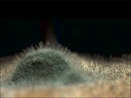

Работу выполнила:

ученица 11 класса

Смирнова Олеся

Руководитель: Исакова С.Л.

Консультант: учитель биологии

Романовскова

2023год

**Содержание**

ПАСПОРТ ПРОЕКТА………………………………………………………с.3

ЛИСТ ПЛАНИРОВАНИЯ…………………………………………………..с.4

ВВЕДЕНИЕ…………………………………………………………………..с.5

1. Анализ учебно-научной литературы..…………………………………..… с.6

1.1. Общая характеристика царства грибов …………………………..…...с.6

1.2. Общая характеристика плесневых грибов………………………..…...с.7

1.2.1. Что такое плесень и откуда она берётся?…………………........с.8

1.2.2. Чем опасна плесень?……………………………………………..с.8

2. Условия появления и развития плесени…………………………….………с.8

3. Проведение эксперимента...............................................................................с.9

4. Влияние плесени на живой организм…………………………..……….…с.14

4.1. Когда плесень друг………………………..……………………………с.14

4.2. Когда плесень враг………………………………………………….….с.15

4.3. Интересные факты о плесени……………………………………….....с.16

Вывод………………………..……………………………………….…………с.16

Список использованной литературы…………………………………………с.17

**ПАСПОРТ ПРОЕКТА**

|  |  |  |
| --- | --- | --- |
| 1 | Название проекта |  |
| 2 | Учебный предмет, в рамках которого разрабатывается проект, и смежные с ним дисциплины | Биология |
| 3 | Тип проекта |  |
| 4 | Цель проекта | Понять, что такое плесень? Выяснить ее влияние на живой организм. |
| 5 | Задачи проекта | 1. Изучить теоретический материал по данной теме (проанализировать учебно-научную литературу по теме исследовательской работы).  2. Изучить особенности развития и размножения плесени.  3. Практически пронаблюдать, как растет плесень в домашних условиях.  4. Выяснить и изучить влияние плесени на живой организм. |
| 6 | Руководитель и консультанты проекта | Учитель: Исакова Светлана Леонидовна |
| 7 | Возраст участников проекта | 11 класс (18 лет) |
| 8 | Состав проектной группы (имена и фамилии участников) | Смирнова Олеся |
| 9 | Аннотация проекта (актуальность, личностная значимость, практическое применение). |  |
| 10 | Предполагаемые продукты проекта |  |
| 11 | Этапы работы над проектом (продолжительность, содержание работы, ответственные) |  |
| 12 | Необходимое оборудование и ресурсы |  |

**ЛИСТ ПЛАНИРОВАНИЯ**

|  |  |  |  |  |
| --- | --- | --- | --- | --- |
| **№** | **Содержание** | **Срок выполнения** | **Время и место проведения** | **Ответственные** |
| 1 | Сбор теоретической информации | 2 недели | 16:00-17:00, библиотека, интернет ресурсы, кабинет №19 | Смирнова О., |
| 2 | Консультация с преподавателем | 1 неделя | Кабинет№ 19, с 14:00 до 15:00 | Романовскова Е.А |
| 3 | Сбор практической информации | 2 недели | Школа, социальные сети | Смирнова О., |
| 4 | Обработка информации | 3 недели | Кабинет № 19 по 1 часу в день | Смирнова О., |
| 5 | Добавление информации | 2 недели | Кабинет №19, по 1 часу в день | Смирнова О., |
| 6 | Оформление проекта | Постоянно | Кабинет №19 по 1 часу в неделю | Смирнова О., |
| 7 | Репетиция презентации проекта | 1 неделя | Кабинет №19  с 14:00 до 15:00 | Смирнова О., |
| 8 | Защита проекта | 1 час | Кабинет №19 14:00- 15:00 | Смирнова О., |
| 9 | Осмысление и оценка | 1 час | Кабинет №19  15:00-16:00 | Смирнова О., |

**Введение**

Плесень появилась на Земле 200 млн. лет назад. С тех пор она убивает и спасает от смерти. Она сказочно красива и вызывает отвращение.  
Она вездесуща и неистребима. И все это ... плесень! Плесень - самое таинственное существо в природе. Она окружает нас повсюду, являясь неотъемлемой частью существования нашей планеты и нашей жизни. Плесень всегда рядом с нами, даже если мы её не видим и не чувствуем.

Плесень таит в себе много удивительного. Для того, чтобы разгадать эти тайны я изучил, что из себя представляют плесневые грибы, условия возникновения и развития плесени, положительные и отрицательные свойства плесени и оформил результаты исследования.

**Актуальность:**

1. Данная работа способствует формированию представлений о причинах появления плесени и принятию мер по ее устранению.

2. В 5 лет у меня обнаружилась аллергия на плесневый грибок Альтернарию, вызывающий астматические реакции. Мне стало любопытно, что же это за «вредное» вещество, которое поражает организм.

Так началось исследование этого интересного мира.

**Проект рассматривает следующие вопросы:**

1.плесень как живой организм;

2.строение плесени;

3.влияние плесени на человека.

**Цель исследовательской работы:**

Понять, что такое плесень? Выяснить ее влияние на живой организм.

**Гипотеза:**  
Плесень приносит только вред человеческому организму и всему окружающему.

**Задачи исследовательской работы:**

1. Изучить теоретический материал по данной теме (проанализировать учебно-научную литературу по теме исследовательской работы).

2. Изучить особенности развития и размножения плесени.

3. Практически пронаблюдать, как растет плесень в домашних условиях.

4. Выяснить и изучить влияние плесени на живой организм.

Для решения поставленных задач применялись следующие **методы исследования:**

**-** изучение и анализ литературы;

**-** аналитический;

- сравнительно-сопоставительный анализ;

- экспериментальный (постановка опытов по выращиванию плесени).

- фотосъемка.

**Практическая значимость** работы состоит в том, что сведения, полученные в результате исследования, могут быть использованы не только детьми, но их родителями и учителями при формировании бережного отношения к своему здоровью путем соблюдения правил гигиены.

**1.Анализ учебно-научной литературы**

* 1. **Общая характеристика царства грибов**

Оказалось, что **плесень** – это грибы – особое царство живой природы.

Грибы возникли 170-190 лет назад. Они одни из первых поселились на суше после бактерий и сыграли существенную роль в развитии жизни на Земле. Они разнообразны по форме, размерам, окраске, строению, образу жизни, играют большую роль в природе и жизни человека.

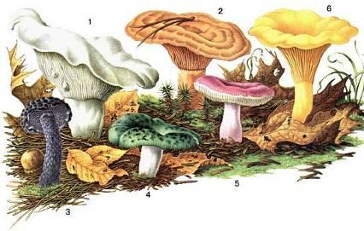

1 - груздь; 2 - рыжик; 3 - шишкогриб; 4 - сыроежка зеленоватая; 5 - сыроежка пищевая;

6 - лисичка.

Грибы распространены повсеместно, встречаются во всех средах жизни. Мы сталкиваемся с ними гораздо чаще, чем принято думать.

Французский ученый ботаник Вайян, выступая в 1918 году в Париже перед многочисленной аудиторией, охарактеризовал грибы, как дьявольское произведение, нарушающее общую гармонию природы. Он заявил, что грибы созданы дьяволом только для того, чтобы смущать и приводить в отчаянье самых талантливых ботаников.

Грибы, представляют самостоятельное царство органического мира, и царство это удивительное, своеобразное, т.к. по некоторым признакам грибы похожи на царство растений, а по некоторым схожи с царством животных. Так же как и растения, грибы: неподвижны, постоянно растут верхушечной частью, имеют прочные клеточные стенки, способны синтезировать витамины и гормоны, поглощают растворенные вещества путем всасывания. Все эти признаки сближают грибы с растениями, поэтому раньше их относили к низшим растительным организмам. Наряду с этим грибы обладают многими признаками животного организма. Они, так же как и животные, являются гетеротрофами, так как не имеют хлорофилла, поэтому питаются готовыми органическими веществами. В их клеточных стенках содержится хитин, как у животных, углеводы запасаются в виде гликогена. Они способны образовывать мочевину.

Царство грибов имеет и свои признаки, характерные только для грибов. Это грибница или мицелий. Грибница (мицелий) – это вегетативное тело гриба, состоящее из ветвящихся нитей (гиф). Это основное состояние гриба.

Гифы грибов могут образовывать плотное переплетение – ложную ткань, которая внешне похожа на ткань растения. Из нее образованы сама грибница и плодовое тело, в котором образуются споры.

Грибы дышат кислородом, лишь у дрожжевых грибов бескислородное дыхание.

По способу питания грибы – гетеротрофы. Для нормальной жизнедеятельности грибам необходимы готовые органические питательные вещества, минеральные соли, витамины. Грибы поглощают питательные вещества, всасывая их всей поверхностью тела.

Растут грибы в течение всей жизни.

В природе насчитывается свыше 100 000 видов грибов, включая   
ложномучнистую росу, шляпочные грибы, ржавчинные грибы и дрожжи*.*

Роль грибов в природе и жизни человека велика. Они участвуют в обмене веществ, многие из них полезны и используются в различных целях, например, дрожжи — в хлебопечении, пивоварении, некоторые плесневые грибы — для получения антибиотиков, съедобные грибы — в пищевых целях.

Известно, что лишь около 300 видов грибов опасны для людей и животных. Другие играют важную роль в экологической цепи: они участвуют в переработке пищевых отходов, что служит удобрением для новых растений.

В процессе своей жизнедеятельности они выделяют в атмосферу углекислый газ, эфирные масла и минеральные вещества.

**1.2. Общая характеристика плесневых грибов**

**1.2.1. Что такое плесень и откуда она берётся?**

Плесень относится к классу грибов. Она распространяется по воздуху в виде микроскопических спор. Споры, мельчайшие «семена» грибов, невидимы для человеческого глаза, они могут свободно переноситься ветром. Попадая в подходящую среду, спора, при необходимой температуре и уровне влажности, начинает прорастать. Она образует подобные нитям клетки, называемые **гифами**. Когда гифы переплетаются между собой, образуется пушистый клубок нитей – **мицелий.** Это и есть то, что мы называем плесенью.

Как плесень «питается»? В отличие от человека и животных, которые сначала проглатывают пищу, а затем переваривают её, у плесени часто всё происходит наоборот. Если органические молекулы слишком велики или их состав очень сложен, плесень выделяет пищеварительные ферменты, которые расщепляют молекулы на более простые, легко усвояемые организмом соединения. Поскольку плесень не может передвигаться в поисках пищи, она должна жить в самой пище.

**1.2.2. Чем опасна плесень?**

Плесневые грибки губят здоровье людей и их жилища, выделяя токсические вещества. Даже в чистой комнате человек вдыхает воздух, наполненный их спорами.

Стоит человеческому иммунитету ослабеть от болезни, как «тайные агенты» плесени, которые живут в организме, поражая органы и кости, вызывают страшные заболевания.

**2.Условия появления и развития плесени**

Плесень распространяется по воздуху в виде микроскопических спор. При попадании на сырую поверхность она прорастает тончайшими нитями.

Считается, что идеальные условия для появления и распространения плесени – температура плюс 20 0С и относительная влажность воздуха выше 95%. Плохой воздухообмен поддерживает рост грибков. Кроме этого, плесень обожает грязь. Чем грязнее жилище, тем больше бактерий, а чем больше бактерий, тем больше грибков.

Плесень активно размножается при комнатной температуре в условиях повышенной влажности и неэффективной вентиляции на многих материалах и покрытиях, используемых внутри помещений, включая бетон, штукатурку, дерево, пластики, резину, тканевую основу линолеума, окрашенные поверхности, ковровые покрытия, книги и т.д.

Зимой плесень, как и деревья, не "живет активной жизнью", но и не умирает. При повышении температуры плесень снова начинает образовывать споры. Высокие температуры способны убить плесень, однако для уничтожения некоторых видов необходимо воздействие температуры плюс 100 0С в течение 1-2 часов.

Слишком долго мы считали, что плесень абсолютно безвредна ...

Жители городов проводят в своих квартирах 50-70 % времени, а всего в закрытых помещениях, включая рабочие места до 80-90 % времени. За это время через дыхательные пути фильтруется находящийся в помещении воздух и если в нем содержится большое количество микроорганизмов, они оседают на легких, вызывая различные болезненные состояния.

**3.Проведение эксперимента**

Опыт №1«Появление плесени на хлебе при разных условиях хранения»

Цель наблюдений: определить условия образования и роста плесени.

Описание эксперимента.

Я взяла 4 кусочка хлеба, два из них положила в холодильник, а два оставила при комнатной температуре.

1-Кусочек хлеба поместила в пакет и оставила при комнатной температуре.

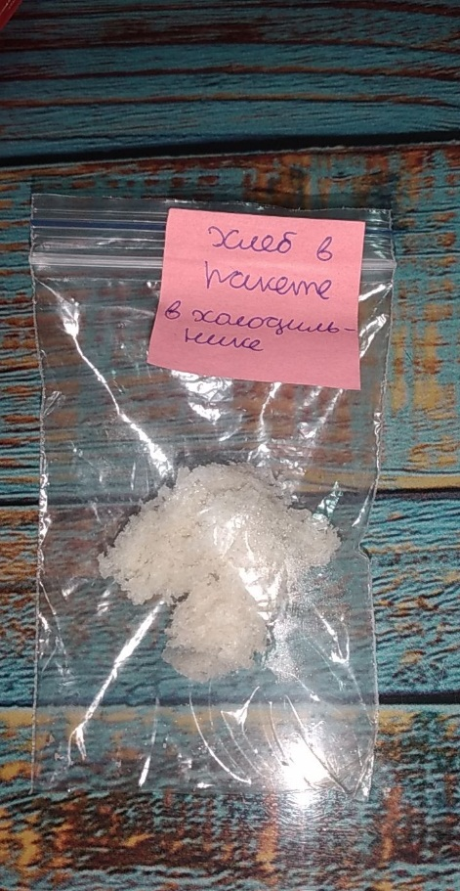

2-Кусочек хлеба оставила при комнатной температуре без пакета.



3-Кусочек хлеба поместила в пакет и оставила в холодильнике.

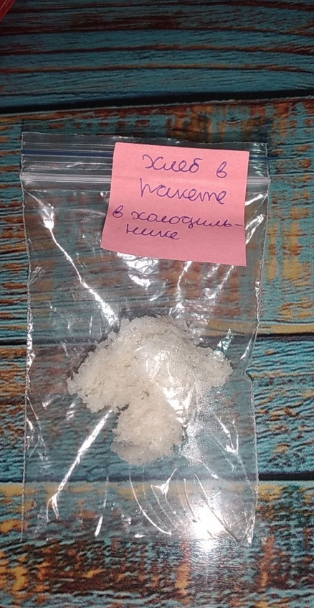

4-Кусочек хлеба оставила в холодильнике без пакета.

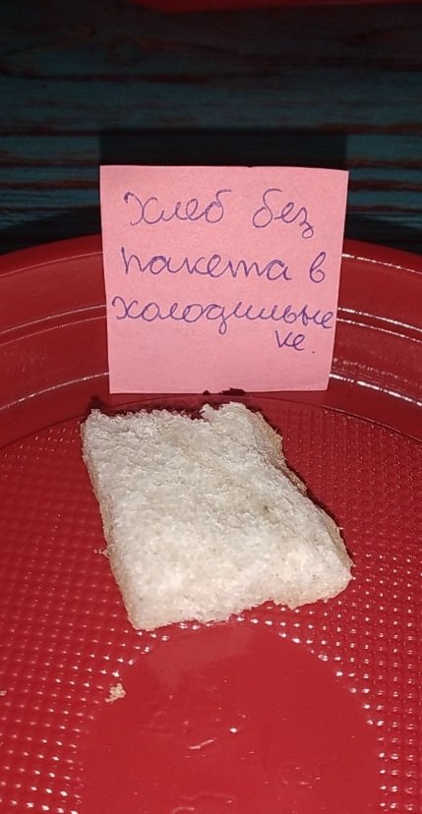

Свой эксперимент я начала 26 октября 2022г. Каждый день в одно и то же время я осматривала кусочки хлеба.

Плесень размножается невероятно быстро. В обыкновенной хлебной плесени можно различить маленькие чёрные точки – спорангии, в которых образуются споры. В одном спорангии содержится до 50.000 спор, каждая из которых способна воспроизвести сотни миллионов новых спор всего за несколько дней! А если условия благоприятные, плесень быстро появится на книге, обуви или на упавшем дереве в лесу.Первые изменения появились на 3-й день. Накусочке хлеба, который я поместила в пакет и оставила при комнатной температуре. На нем появились маленькие белые, желтые пятна.

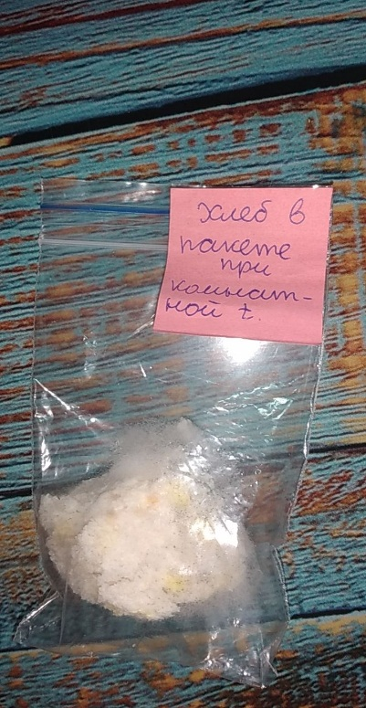

Осмотрев все образцы я увидела, что, на кусочке хлеба, который я поместила в пакет и оставила при комнатной температуре, плесень разрасталась. А в других случаях плесени так и не появилось и в течении 1 месяца. Я решила прекратить эксперимент.

|  |  |  |  |  |
| --- | --- | --- | --- | --- |
| Даты эксперимента | Предмет эксперимента | | | |
| Закладка 26.10.2022 | Хлеб в пакете при комнатной температуре | Хлеб в пакете в холодильнике | Хлеб без пакета при комнатной температуре | Хлеб без пакета в холодильнике |
| Появление плесени | 29.10.2022 |  |  |  |
| В остальных случаях плесени не появилось в течении 1 месяца | | | | |

Вывод:

Главным условием появления и роста плесени является влажность, повышенная температура воздуха и плохой воздухообмен. Чем выше температура воздуха, тем появление и развитие происходит быстрее.

Опыт №2«Появление плесени по срокам на разных продуктах»

Цель наблюдений: определить сроки появления плесени на различные продуктах питания.

Описание эксперимента.

Для опыта я взяла следующие продукты питания: хлеб, колбаса, яблоко, картофель.

20.10.2022г. я разложила в тарелочки следующие продукты: хлеб, колбаса, яблоко, картофель, и оставила при комнатной температуре до появления первой плесени.

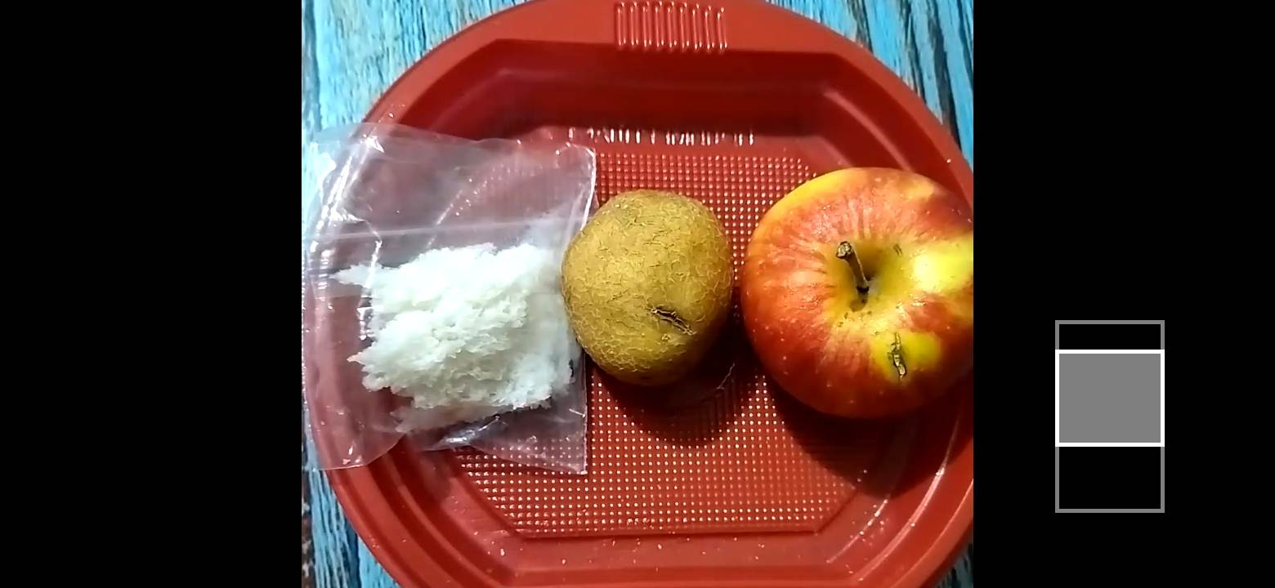

10.11.2022-На хлебе я обнаружила плесень

20.11.2022-На яблоке впервые появилась плесень

20.11.2022-На картофеле я обнаружила плесень

На колбасе плесени не появилось в течении 30 дней

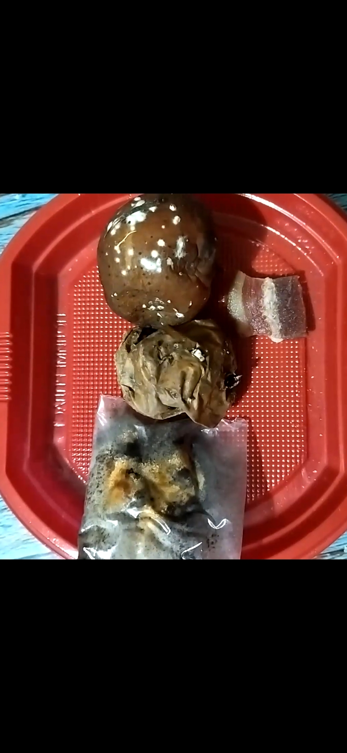

Эксперимент №2 «Появление плесени на хлебе при разных условиях хранения»

|  |  |  |  |  |
| --- | --- | --- | --- | --- |
| Дата эксперимента | Предмет эксперимента | | | |
| 20.10.2022 День закладки эксперимента | Хлеб | Колбаса | Яблоко | Картофель |
| 10 дней  30.10.2022 | + | - | - | - |
| 20 дней  10.11.2022 | - | - | - | - |
| 30 дней  20.11.2022 | - | - | + | + |

**4.Влияние плесени на живой организм**

**4.1. Когда плесень друг**

В 1928 году английский микробиолог Александр Флеминг обнаружил антибактериальное свойство зелёной плесени. Она способна убивать бактерии, но безвредна для человека и животных. Это было открытием пенициллина – лекарства от многих болезней. За данное открытие Флеминг и его коллеги ХоуардФлори и Эрнст Чейн удостоились за свой труд Нобелевской премии в области медицины. С тех пор плесень стали применять для получения различных лекарственных препаратов, например лекарств от мигрени, для лечения болезни Паркинсона и предотвращения образования тромбов.

Плесень также открыла двери в восхитительный мир вкуса. Взять, к примеру, сыр. Такие сорта сыра, как бри, камамбер, голубой датский сыр, горгонцола, рокфор и стилтон обязаны своим особенным вкусом некоторым видам плесени рода пенициллиум. То же самое можно сказать и о салями, соевом соусе.

Кроме того, плесень применяется в виноделии. Ягоды винограда, на которых образовалось нужное количество плесени, собирают в определённое время и используют в производстве элитных десертных вин. Благородная плесень повышает концентрацию сахара в виноградных ягодах, благодаря чему вкус вина становится более насыщенным. В винном погребе, где происходит процесс брожения, особая погребная плесень придаёт вину его окончательный вкус.

Некоторые разновидности плесени используют для производства лимонной кислоты.

Развивающаяся на гниющем материале плесень делает великое дело. Подавляющее большинство грибов питается органическим веществом отмерших организмов и растительными остатками, гниющими корнями и травой, опавшими ветками и листьями, экскрементами животных, мёртвыми насекомыми и прочим, то есть являются разрушителями. Список органических веществ, поглощаемых плесенями, может быть очень широк — сахара, целлюлоза, органические кислоты, циклические соединения, белки. Разрушая мёртвое органическое вещество, грибы возвращают отдельные «кирпичики» углеродных соединений в почву, чтобы растения вновь могли их использовать для построения своей биомассы. Плесневые грибы постоянно совершают гигантскую работу по разложению и минерализации разнообразных органических соединений, которая имеет глобальное значение в масштабах биосферы, замыкая круговорот углерода в природе.

Грибам в природе отведена также важнейшая роль в освоении новых территорий. Плесневые грибы обладают высоким потенциалом выживания в различных, нередко экстремальных условиях существования: в присутствии малых количеств органических веществ и влаги, при воздействии ионизирующего радиоактивного и ультрафиолетового излучения. Они обитают повсеместно в почве, воде, присутствуют в воздухе, сохраняют жизнеспособность в условиях вечной мерзлоты.

**4.2. Когда плесень враг**

Об опасных свойствах некоторых видов плесени известно уже давно. В VI веке до н.э. ассирийцы использовали древний вид биологического оружия – спорынью, с помощью которой они отравляли воду в колодцах своих врагов. В средние века той же самой плесенью, которая иногда появляется на колосьях ржи, вызывало у многих людей зуд, судороги, галлюцинации и гангрену. Эта болезнь, известная как эрготизм, называлась тогда «огонь святого Антония», так как многие, кто от неё страдал, совершали паломничество к гробнице святого Антония во Франции, надеясь на чудесное исцеление.

Плесень может разрушить даже бетон, кирпич и штукатурку. Она летает в воздухе и портит продукты питания. Причем, плесень, которая появляется на еде без нашего участия не содержит пенициллина и не имеет никаких полезных свойств. Употребление подплесневевших продуктов чревато отравлением.

Самое сильное канцерогенное (вызывающее рак) вещество, которое выделяет плесень,- афлатоксин. В одной азиатской стране каждый год от действия этого канцерогена погибает 20.000 человек. Это опасное для жизни вещество использовалось в производстве современного биологического оружия.

Когда мы сталкиваемся с плесенью в повседневной жизни, это не представляет серьёзной угрозы для здоровья. Однако от воздействия плесени страдают люди с заболеваниями дыхательных путей (астма, аллергия), наиболее уязвимы также маленькие дети и пожилые.

Самый эффективный способ предотвратить появление плесени – полностью или, по крайней мере, частично – это следить за тем, чтобы внутри помещения было сухо и чисто, а также поддерживался низкий уровень влажности. Если где-то скопилась влага, необходимо сразу же от неё избавиться и постараться предотвратить её появление. Следите за тем, чтобы крыша и водостоки были чистыми и в хорошем состоянии. Убедитесь, что от дома земля идёт под уклон и вода не скапливается у фундамента. Если в доме есть кондиционер, поддоны для слива конденсата должны быть всегда чистыми, а дренажные трубки исправными.

По мнению специалистов, «самое важное в борьбе с плесенью – это следить за уровнем влажности». Эти простые меры помогут защитить себя и свою семью от неприятной встречи с плесенью. Плесень можно сравнить с огнём. Она может и навредить и принести большую пользу. Многое зависит от того, как мы его используем и умеем ли контролировать.

**4.3. Интересные факты о плесени**

1. Африканская народность банту умышленно хранит продукты таким образом, чтобы они ради вкуса покрывались чёрной плесенью. Эта народность более всех в мире страдает раком печени, они умирают, не дожив и до 40 лет
2. Самый страшный враг дерева – белый домовый гриб. В старину избу, заражённую таким видом плесени, немедленно сжигали, чтобы не заражать соседние строения.
3. Споры плесневых грибов прикрепили к обшивке космического корабля, летавшего в космосе. Через полтора года выяснилось: в условиях безвоздушного пространства «испытуемые» выжили, стали ещё агрессивнее и устойчивее.
4. После взрыва Чернобыльской атомной станции через несколько лет было обнаружено огромное количество плесени. Она росла и густела в местах наибольшей радиации.
5. Для защиты дерева от плесени Александр Македонский специальным указом обязал пропитывать оливковым маслом самые важные деревянные детали мостов (сваи) и обшивку и шпангоуты кораблей.
6. В Индии для развития плесени идеальные условия. Здесь обычен цирроз печени у детей, которых кормят желтым рисом. Он весь заражен афлатоксином.
7. Американские ученые из Корнельского университета штата Нью-Йорк случайно заинтересовались необъяснимыми случаями заболевания врачей, медсестер и посетителей больниц легочным аспергиллезом. То, что вызывает болезни плесень, не сомневались. После длительного изучения установили, что она "нападает" на человека из одежды. Для обитания плесени наиболее подходит хлопковая ткань.

**Вывод**

Моя гипотеза оказалась не совсем правильной: плесень не только приносит вред человеческому организму и всему окружающему, но она также оказывает и положительное влияние.

Плесень всеядна, вездесуща, но страшнее всего то, что она редко бросается в глаза. Когда человек дышит, он вместе с воздухом вдыхает и споры грибов.

Грибок, живущий внутри человека, в условиях сниженного иммунитета активизируется, начинает размножаться и может вызвать смертельные формы заболеваний.

Однако не надо бояться плесени, она приносит человеку много пользы. Но надо учиться налаживать свой быт так, чтобы поддержать здоровье и экологическое благополучие. Плесень многолика. Да, она может причинить вред, став причиной болезни, но она несёт и  благо.

Разрабатывая этот проект, я много нового узнал о плесени и плесневых грибах. В частности я узнал, что плесень используется для изготовления сыра, вин, лимонной кислоты и лекарств.

Сегодня наука подошла близко к разгадке многих тайн плесени, но плесень продолжает преподносить все новые и новые сюрпризы.

**Список использованной литературы**

1. Исмаилова С. Энциклопедия для детей т. 2, Биология, Москва: Аванта+, 1996г.

2. Большая энциклопедия Кирилла и Мефодия (10 издание 2005 г.)

3. Касаткина Ю.Н. Энциклопедия «Я познаю мир. Ботаника». Москва:Астрель, 2006г.

4. Журнал "Вокруг света", 1998-2008г.

5. Материалы сайтов: [www.ru.wikipedia.org](http://www.ru.wikipedia.org), [www.yaklass.ru](http://www.yaklass.ru), [www.worldofscience.ru](http://www.worldofscience.ru).